

**QUALIDADE DE SOFTWARE**

Nome completo

**Lucas Nunes de Oliveira**

Análise de Qualidade  
**Celular Xiaomi Redmi note 8**

Cidade  
**Cerrito Rs**

Ano  
**22/01/2023**

# RESUMO

Aqui você deve fazer um breve resumo do seu projeto. Aborde um pouco de tudo, mas não entre profundamente em nada. O “resumo” em um trabalho acadêmico “serve” para mostrar ao leitor se o conteúdo é de seu interesse ou não, mas é um resumo, um breve relato de, no máximo 200 palavras.

.Será apresentado as principais características do aparelho, para no final ajudar o consumidor a comprar o produto ou não.

# SUMÁRIO

1. RESUMO 2

2. SUMÁRIO 3

3. INTRODUÇÃO 4

4. O PROJETO 5

4.1 Detalhes do produto ou serviço 5

4.2 Tabela de Análise 5

4.3 Relatório 6

4.4 Evidências 7

4.5 Onde encontrar 8

5. CONCLUSÃO 8

6. REFERÊNCIAS BIBLIOGRÁFICAS 8

# INTRODUÇÃO

Na introdução você deve fazer um apanhado geral do seu cenário para o leitor. Escreva a prévia do que teríamos no trabalho, o que irá tratar, o que espera do projeto, etc.

Para facilitar sua escrita, entenda que o projeto tem como objetivo analisar aspectos qualitativos de um produto ou serviço. Precisamos de suas percepções, evidências e um relatório final. E o profissional de qualidade faz exatamente isso, atua com evidências, percepções e os transforma em relatório para prover melhoria contínua.

**Será abordado sobre as principais características do aparelho, com embasamento próprio de uso.**

# O PROJETO

Coloque se no papel de um auditor de qualidade e escolha um produto ou serviço de sua preferência para fazer sua análise. Pode ser um produto como equipamentos eletrônicos, materiais de escritório, celulares, alimentos, embalagens, roupas etc. ou serviços como plataforma de streaming (Netflix, Amazon, Disney +, etc.) ou algum aplicativo de celular. Importante que seja algo de seu uso pessoal para facilitar sua análise.

Avalie todas as dimensões do produto ou serviço, como durabilidade, material, usabilidade, performance, acessibilidade etc. Acrescente itens que achar necessário para esta análise. Seja criterioso em sua análise e não poupe detalhes, pois isto vai te ajudar no futuro escrever bons relatórios de qualidade.

## Detalhes do produto ou serviço

|  |  |
| --- | --- |
| **Nome do produto ou serviço:** | **Xiaomi redmi note 8** |
| **Fabricante:** | **Xiǎomǐ Kējì** |
| **Tempo de uso:** | 3 anos. |
| **Outros detalhes relevantes sobre o produto:** | **Aparelho fabricado especialmente na China.** |

## Tabela de Análise

|  |  |  |
| --- | --- | --- |
| **Característica** | **Sua percepção** | **Referência da evidência [caso tenha]** |
| **Usabilidade:**  **Agradável** | Celular que entrega tudo que propõe, bom desempenho. |  |
| **Matéria prima:** | Material resistente, de fácil limpeza. | A parte traseira é de vidro temperado. |
| **Performance:** | Dispositivo que desempenha uma boa função de multimídia, com uma câmera de 48 megapixels consegue tirar boas fotos, e gravar vídeos em 4K. Conta também com a Snapdragon 665 Qualcomm sendo bem eficaz em jogos e uso cotidiano. | Imagem tirada pelo aparelho. |
| **Design:** | Um design moderno, com as 4 câmeras arrumadas uma abaixo da outra, um aparelho leve, fino, poucas bordas, e com cores sólidas. |  |
| **Bateria:** | Uma excelente bateria, que mesmo com muito uso dura durante um dia inteiro sem precisar recorrer ao carregador (carregamento rápido). | Bateria de 4000mAh. |

## Relatório

Utilizando a tabela acima, faça um relatório com suas palavras descrevendo coisas como item analisado, frequência com que usa o item, envolvidos (todos os moradores da residência, caso necessário), percepções sobre o item analisado etc. O importante aqui é colocar com suas palavras a sua percepção do item analisado.

Celular que utilizo já tem 3 anos, nunca tive nenhum problema referente a travamento, bugs, ou algo do tipo. Analisei o item de maneira criteriosa, coloquei todos os pontos que mais destacam o aparelho em si, e é um ótimo intermediário nos dias atuais, começando a perder somente pro Samsung A72, por exemplo. Por fim, um bom custo benefício nos dias de hoje.

## Evidências

Acrescente prova visuais do seu item de análise e detalhes demonstrando o que foi analisado, como por exemplo, o tipo de material. A evidência pode ser um print ou foto. Coloque a descrição da imagem.   
Preserve as informações pessoais caso apareça na imagem. Corte ou pinte as informações como endereço, nome completo, telefone, e-mail, etc.

Exemplos de evidências: Fotos utilizadas acima, em tamanho real;

Foto:

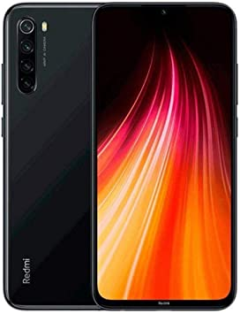  
  
**Foto inicial mostrando o aparelho.**  
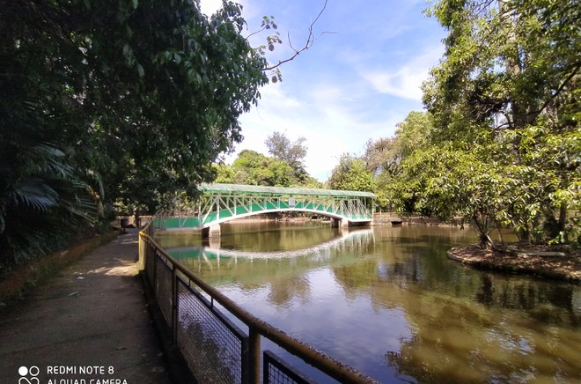  
  
**Exemplificando a qualidade das câmeras.**  
  
  
  
  
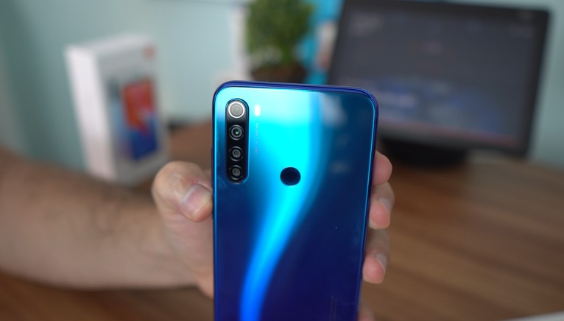  
**Detalhando mais o agrupamento das câmeras do aparelho, bem como a parte traseira com vidro temperado, facilitando assim a limpeza do aparelho, bem como a suavização na mão.**

## Onde encontrar

Coloque onde encontrar seu produto ou serviço. Se for produto, onde encontrar, se em uma loja física ou loja online (coloque o link) e se for serviços ou aplicativos o link como downloads na *Apple Store* ou *Google Play*.

Esse aparelho pode ser encontrado em diversos sites de compra, como por exemplo: Amazon, Mercado Livre, Aliexpress etc...  
  
**Link da Amazon:** <https://www.amazon.com.br/Smartphone-Xiaomi-Redmi-Note-Camera/dp/B07Z5BBG56>  
**Link do Mercado Livre:** <https://www.mercadolivre.com.br/xiaomi-redmi-note-8-dual-sim-64-gb-neptune-blue-4-gb-ram/p/MLB15188554>  
Obs: Não coloquei o Link da Aliexpress, pois está dando erro.

# CONCLUSÃO

Coloque sua experiência na realização do trabalho, o que aprendeu, quais lições pode aplicar em sua vida profissional etc.

**Esse trabalho foi maravilhoso de executar, eu até então nunca tinha tido um olhar tão crítico referente a algo, bem como buscar as melhores evidências para apontar, quiçá descrever em um relatório de qualidade, desafiante, porém muito interessante, e sem dúvidas consegui ter uma visão melhor sobre o assunto.**

# REFERÊNCIAS BIBLIOGRÁFICAS

Seguir regras ABNT **NBR 14724, NBR 10520.**